Colas

Una cola es una estructura de datos de acceso restrictivo a sus elementos.
Un ejemplo sencillo es la cola del cine o del banco, el primero que llegue será el primero en entrar, y afortunadamente en programación no se cuela nadie salvo que el programador lo diga.

Las colas ofrecen dos operaciones fundamentales, que son encolar (al final de la cola) y desencolar (del comienzo de la cola). La implementación de las colas suele encapsularse, es decir, basta con conocer las operaciones de manipulación de la cola para poder usarla, olvidando su implementación interna.

Es una estructura de tipo FIFO (First In, First Out), es decir: primero en entrar, primero en salir.

Implementación mediante lista enlazada

Para hacer la implementación utilizaremos una lista circular sin cabecera.

La cola estará inicialmente vacía.

Cuando se añadan elementos el puntero que mantiene la cola apunta al último elemento introducido, y el siguiente elemento al que apunta es al primero que está esperando para salir.

ENCOLAR

Se crea el nuevo elemento, se enlaza con el primero de la cola. Si no está vacía hay que actualizar los enlaces correspondientes. Finalmente se actualiza el comienzo de la cola, esté vacía o no.

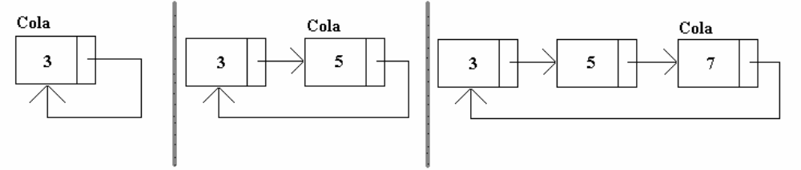

DESENCOLAR

Si tiene un sólo elemento se borra y se actualiza el puntero a un valor nulo. Si tiene dos o más elementos entonces se elimina el primero y el último apuntará al segundo.

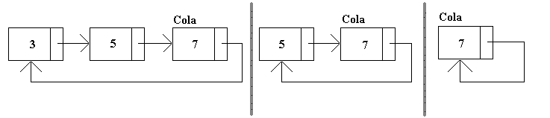

Declaración:

struct tcola
{
int clave;
struct tcola *sig;
};

Creación:
void crear(struct tcola **cola)
{
*cola = NULL;
}

Función que devuelve cierto si la cola está vacía:

int vacia(struct tcola *cola)
{
return (cola == NULL);
}

Encolado

void encolar(struct tcola **cola, int elem)
{
struct tcola *nuevo;

nuevo = (struct tcola *) malloc(sizeof(struct tcola));
nuevo->clave = elem;
if (*cola == NULL)
nuevo->sig = nuevo;
else {
nuevo->sig = (*cola)->sig;
(*cola)->sig = nuevo;
}
(*cola) = nuevo;
}

Desencolado

void desencolar(struct tcola **c1, int *elem)
{
struct tcola *aux;

*elem = (*c1)->sig->clave;
if ((*c1) == (*c1)->sig) {
free(*c1);
*c1 = NULL;
}
else {
aux = (*c1)->sig;
(*c1)->sig = aux->sig;
free(aux);
}
}
Programa de prueba

#include <stdio.h>
#include <stdlib.h>

int main(void)
{
struct tcola *cola;
int elem;

crear(&cola);
if (vacia(cola)) printf("\nCola vacia!");
encolar(&cola, 3);
desencolar(&cola, &elem);

return 0;
}

